**“भुकेल्यांना अन्न, गरीबाला शिक्षण, बेरोजगाराला रोजगार...” हाच खरा धर्म**

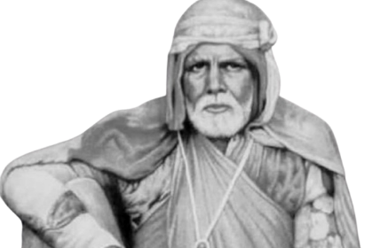दीनदलित आणि पीडितांच्या सेवेमध्ये संपूर्ण आयुष्य अर्पण करणारे संत गाडगेबाबांना जयंतिनिमित्त  
(23 फेब्रुवारी) विनम्र अभिवादन! संत गाडगेबाबा म्हणजे संतांमधील सुधारक आणि सुधारकांमधील संत होते. अमरावतीत जन्मलेल्या संत गाडगेबाबांनी आपल्या परोपकारी कार्यातून लाखोंना आपले कुटुंबीय आणि अवघ्या महाराष्ट्राला त्यांचे राहाते गाव बनवले.

**प्रबोधनासाठी किर्तन केले**

गाडगेबाबा गावात गेल्यावर संपूर्ण गाव स्वच्छ करायचे. त्यानंतर किर्तन करून लोकांची मनेही स्वच्छ करायचे. “गोपाला-गोपाला देवकीनंदन गोपाला...” म्हणत अज्ञान, अंधश्रद्धा, अनिष्ठ रुढी दूर करण्यासाठी ते प्रबोधन करत. त्यांचे उपदेशही साधे, सोपे असत. चोरी करू नका, सावकाराकडून कर्ज काढू नका, व्यसनांच्या आहारी जाऊ नका, देवा-धर्माच्या नावाखाली प्राण्यांची हत्या करू नका, जातिभेद व अस्पृश्यता पाळू नका असे ते आपल्या कीर्तनातून सांगत.

त्यांच्या वर्‍हाडी भाषेतील किर्तनात लोकांना सोपे-सोपे प्रश्न विचारत आणि त्यामार्फत लोकांना त्यांच्यातील अज्ञान व दोषांची जाणीव करून देत. त्यांच्या किर्तनात ते संत तुकाराम महाराज आणि संत कबीर यांच्या दोह्यांचे निरुपण करत असत.

**देव-धर्माचा खरा अर्थ शोधला**

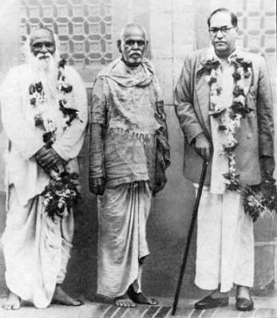दीन-दुबळे, अपंग-अनाथ-बेघर हेच गाडगेबाबांचा देव होते. माणसात देव शोधणाऱ्या या संताने लोकांनी दिलेल्या देणग्यांतून रंजल्या-गांजल्यांसाठी ठिकठिकाणी धर्मशाळा, होस्टेल, अनाथालये, विद्यालये, दवाखाने सुरू केले. स्वत: उभ्या केलेल्या धर्मशाळेत ते कधीही राहिले नाही. गाडगेबाबा त्याच धर्मशाळेबाहेर झोपडी बांधून राहायचे. इतका निःस्वार्थी त्यागमूर्ती जगाने क्वचितच पाहिला असावा. “गरीबाला शिक्षण, बेरोजगाराला रोजगार..”, हाच खरा धर्म म्हणत गाडगेबाबांनी धर्माचाही खरा अर्थ शोधला. गाडगेबाबांचा ‘धर्म’ प्रेम व शांततेची पेरणी करणारा आहे.

गाडगेबाबा कुणालाही पाया पडू द्यायचे नाही. ते म्हणायचे ‘अरे पायाच पडायचं असेल तर, डॉ. बाबासाहेब आंबेडकर अन् कर्मवीर भाऊराव पाटलाच्या पडा, जे बहुजनांच्या पोराईले शिकवते, त्याईले देव म्हना.’ गाडगेबाबा आणि डॉ. बाबासाहेब आंबेडकर यांचे खूप जवळचे संबंध होते.

**गाडगेबाबांची दशसुत्री: अर्थपूर्ण जगण्याचा मार्ग सांगितला**

*भुकेल्यांना अन्न, तहानलेल्यांना पाणी, गरीब मुलांना शिक्षण*

*बेरोजगारांना रोजगार, बेघराला आधार, उघड्या-नागड्यांना कपडे,*

*आजारी लोकांना औषध, मूक प्राण्यांना संरक्षण, गरीब लेकरांचे लग्न सुगम करणे…*

हाच खरा धर्म, हीच खरी भक्ती अन् दरिद्रीनारायणाची सेवा हीच खरी देवपूजा असे गाडगेबाबा म्हणायचे.

**गाडगेबाबांची दशसुत्री आणि भारतीय संविधान**

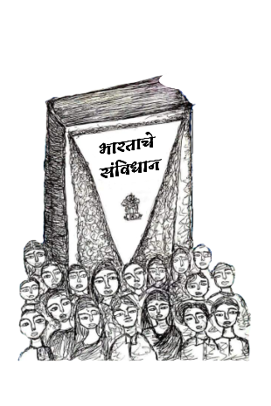गाडगेबाबांची दशसुत्री अंमलात आणणे म्हणजे लोककल्याण करणे. हाच आपल्या संविधानाचा मुख्य उद्देश्य आहे. प्रत्येकाला दर्जेदार शिक्षण, सन्मानाने जगण्यासाठी रोजगार व आजारी असल्यास चांगले दवाखाने मिळाले पाहिजे, प्रत्येकाला पोटभर अन्न मिळावे, असे भारतीय संविधान म्हणते.

म्हणजे संविधानाची योग्य अंमलबजावणी झाली तरच संत गाडगेबाबांची दशसुत्री पूर्ण होऊ शकेल.

संत गाडगेबाबांचा, सर्व महापुरूष आणि आपल्या भारतीय संविधानाचा संदेश अधिकाधिक लोकांपर्यंत पोहोचवण्यासाठी संविधान जागर अभियानाची सुरुवात झाली आहे. आपणही यात सहभागी व्हावे, असे प्रेमपूर्वक आवाहन!

**संविधान जागर अभियान**

**निमंत्रक समिती:** मा.न्या.बी.जी. कोळसे पाटील, प्रा.डॉ. सुखदेव थोरात, तुषार गांधी, उत्तम कांबळे, राम पुनियानी,  
डॉ. नितीन राऊत, धनाजी गुरव, नीरज जैन

**संपर्क:** स्वप्नील फुसे – 7972345764 नागार्जुन वाडेकर – 9860239899 राजाभाऊ करवाडे – 9822202739